**Departamento de Ciencias de la Computación**

**Ingeniería de Software**

**Análisis y Diseño de Software NRC 8311**

**“Catálogo Virtual – A Mi Madera”**

**Pruebas de Caja Blanca**

**Proyecto Segundo Parcial**

**Realizado por Wendy Llulluna, Jimmy Simbaña y Dayana Vinueza**

**Docente: Ing. Jenny Ruiz**

**Tabla de Contenido**

1. SPRINT 0 3

1.1. Prueba Caja Blanca Visualizar Catálogo 3

Código 3

Diagrama de Flujo 3

Diagrama de Grafos 4

1.2. Prueba Caja Blanca Conexión a la base de datos 4

Código 4

Diagrama de Flujo 5

Diagrama de Grafos 5

1.3. Prueba Caja Blanca Registrar Cliente 6

Código 6

Diagrama de Flujo 6

Diagrama de Grafos 7

1.4. Prueba Caja Blanca Login Cliente 8

Código 8

Diagrama de Flujo 8

Diagrama de Grafos 9

2. SPRINT 1 9

2.1. Prueba Caja Blanca Agregar Productos al Carrito 9

Código 9

Diagrama de Flujo 10

Diagrama de Grafos 10

2.2. Prueba Caja Blanca Agregar Productos al Carrito (leerDatosProducto) 11

Código 11

Diagrama de Flujo 11

Diagrama de Grafos 12

2.3. Prueba Caja Blanca Eliminar Productos del Carrito 12

Código 12

Diagrama de Flujo 13

Diagrama de Grafos 13

**Casos de Prueba Caja Blanca – Sprints Proyecto Final**

# **SPRINT 0**

## **Prueba Caja Blanca Visualizar Catálogo**

### **Código**

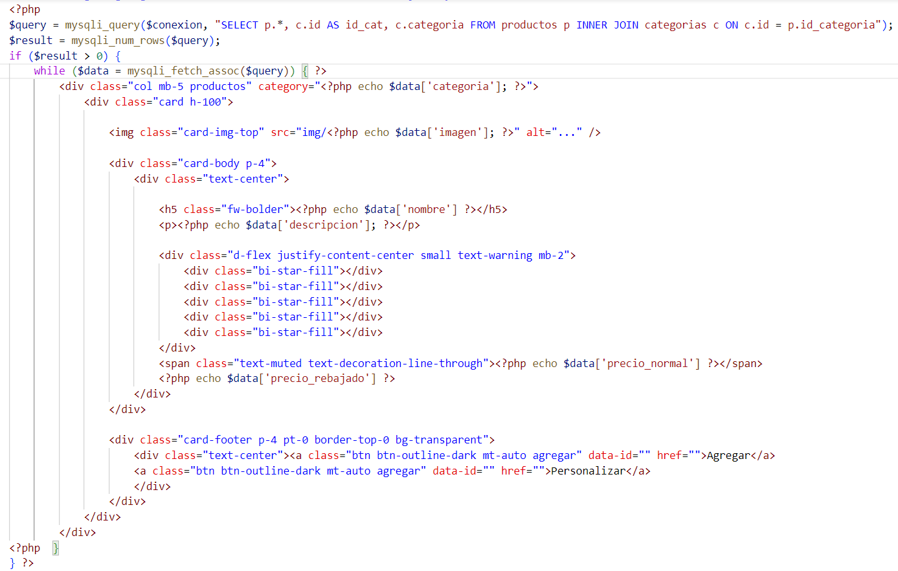

### **Diagrama de Flujo**

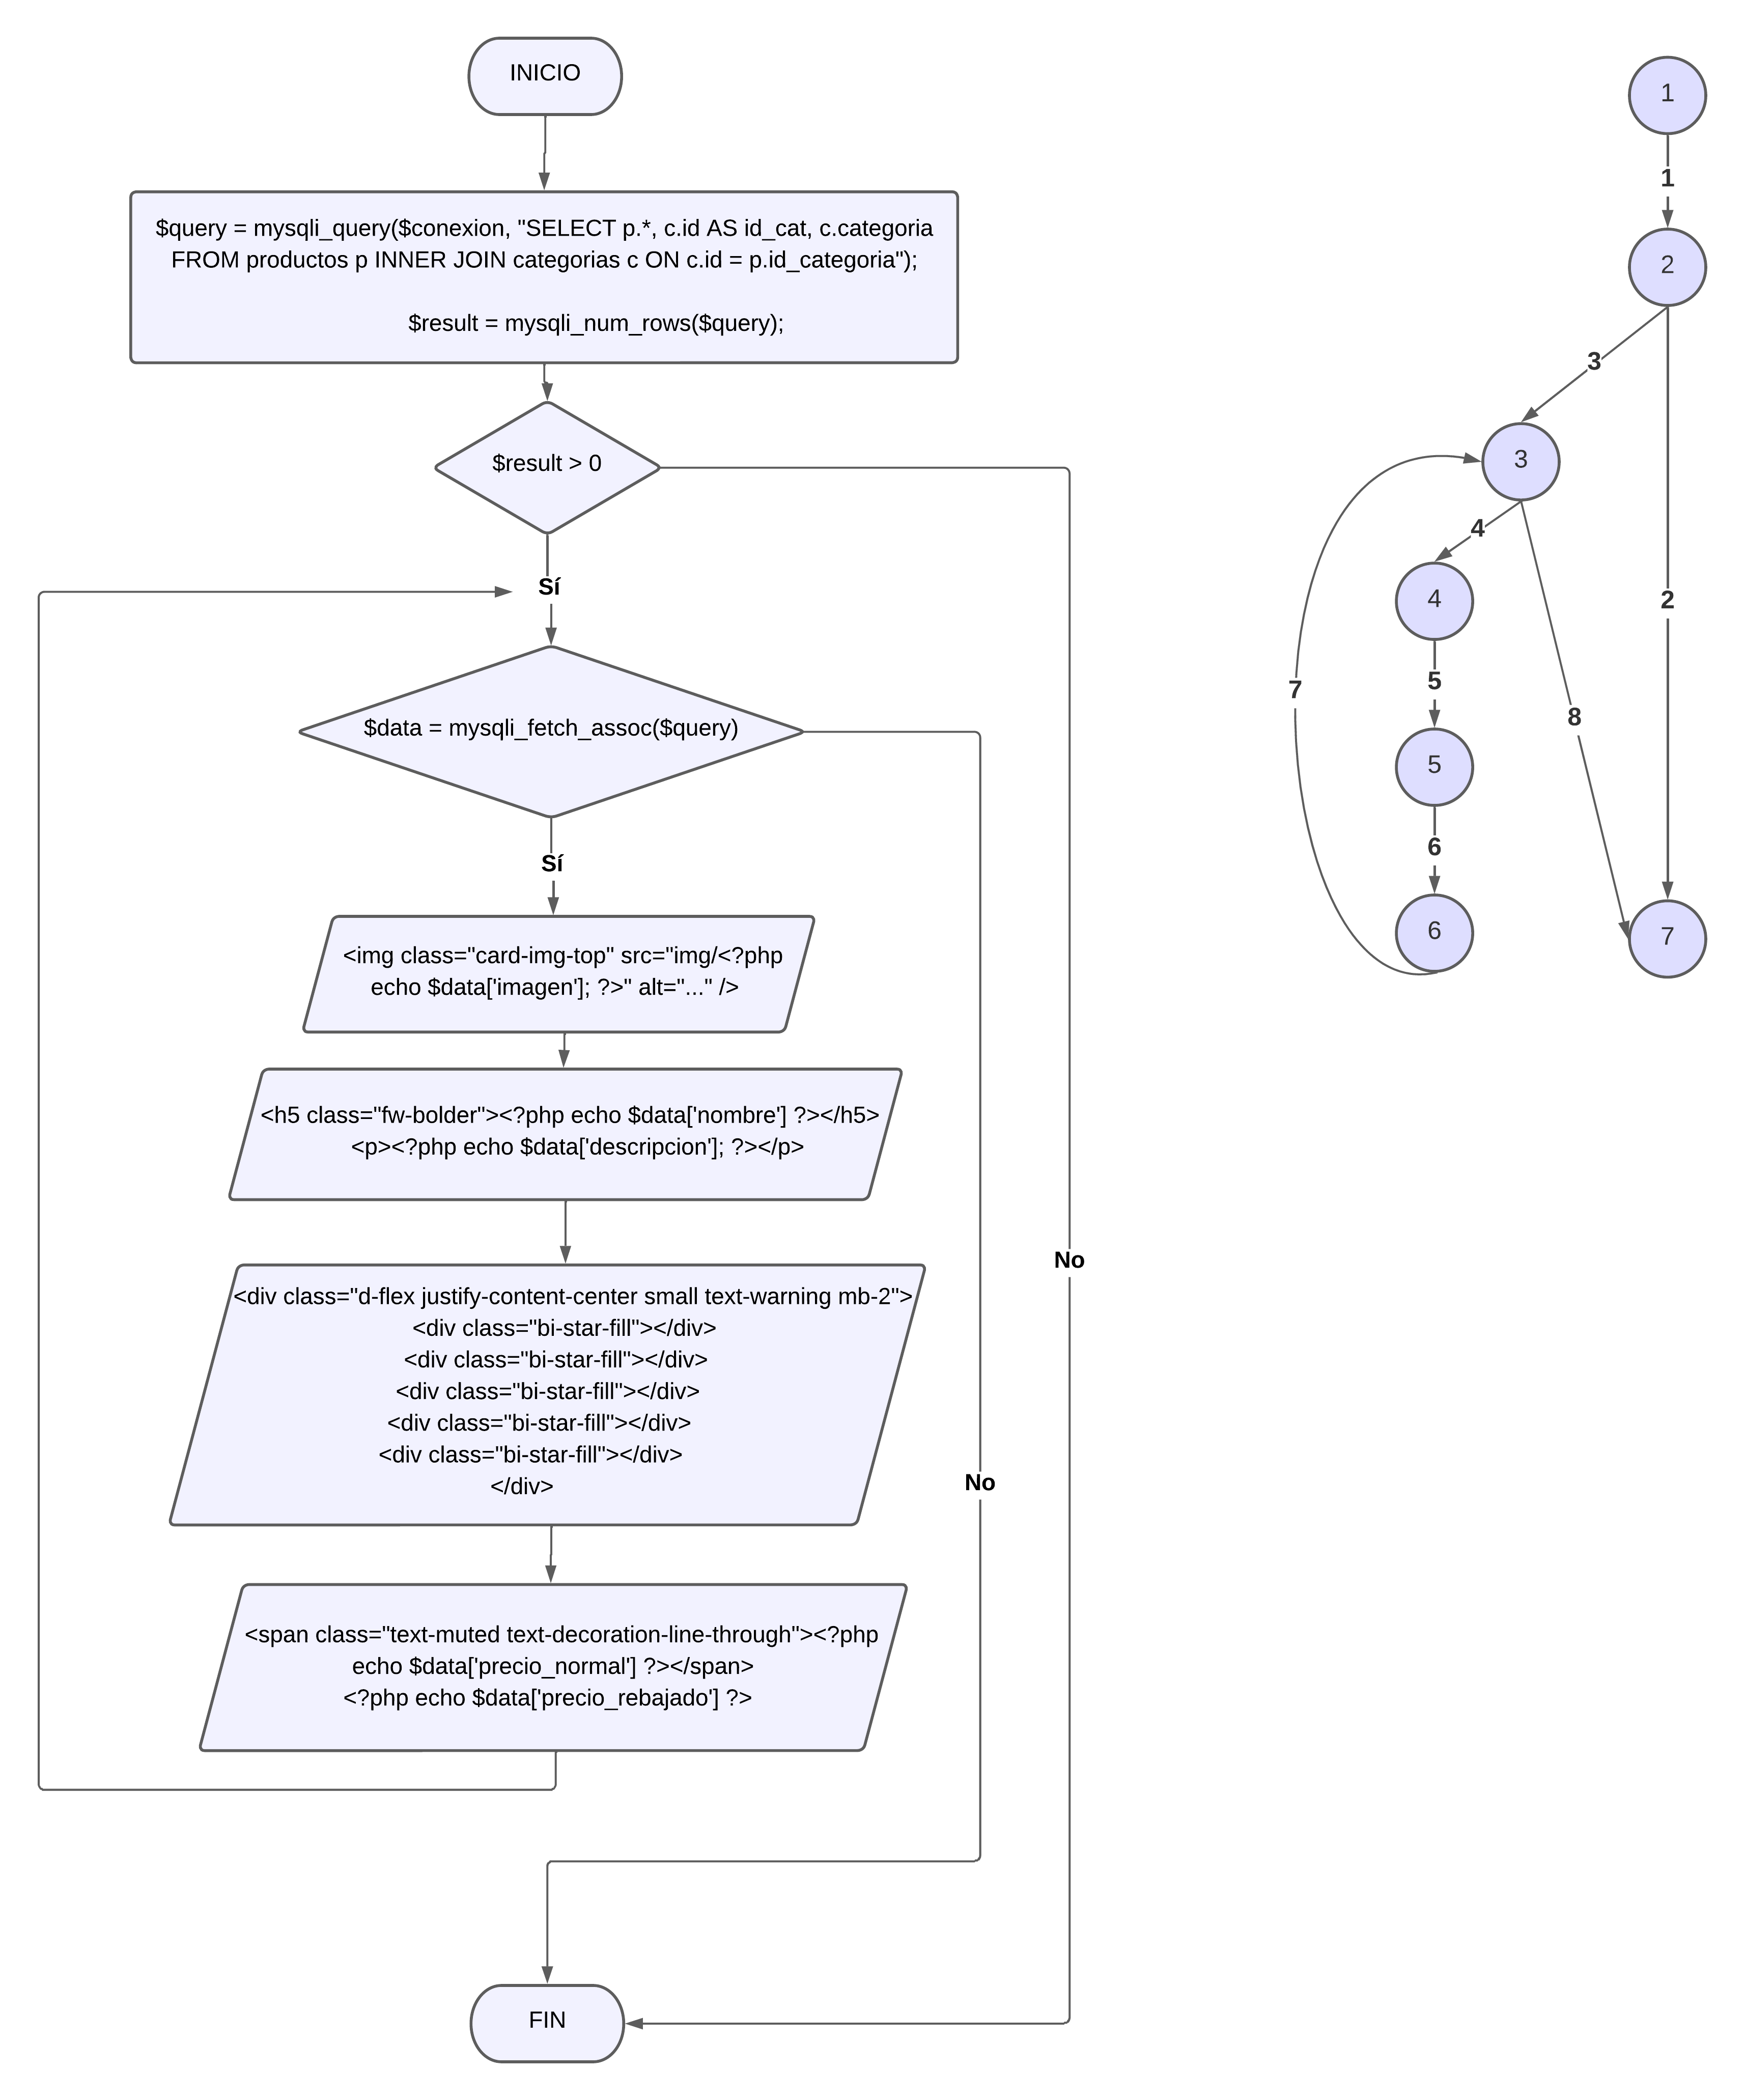

### **Diagrama de Grafos**



**RUTAS:**

R1: 1, 2, 7

R2: 1, 2, 3, 7

R3: 1, 2, 3, 4, 5, 6

**Complejidad Ciclomática**

E: Número de aristas = 8

N: Número de nodos = 7

P: Número de nodos predicado = 2

V(G) = E – N + 2

V(G) = 8 - 7 + 2

V(G) = 3

V(G) = P + 1

V(G) = 2 nodo predicado +1 = 3

## **Prueba Caja Blanca Conexión a la base de datos**

### **Código**

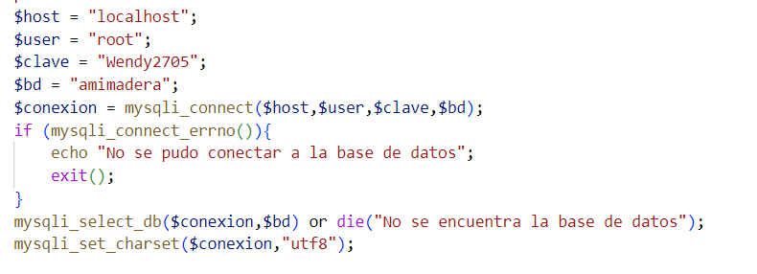

### **Diagrama de Flujo**

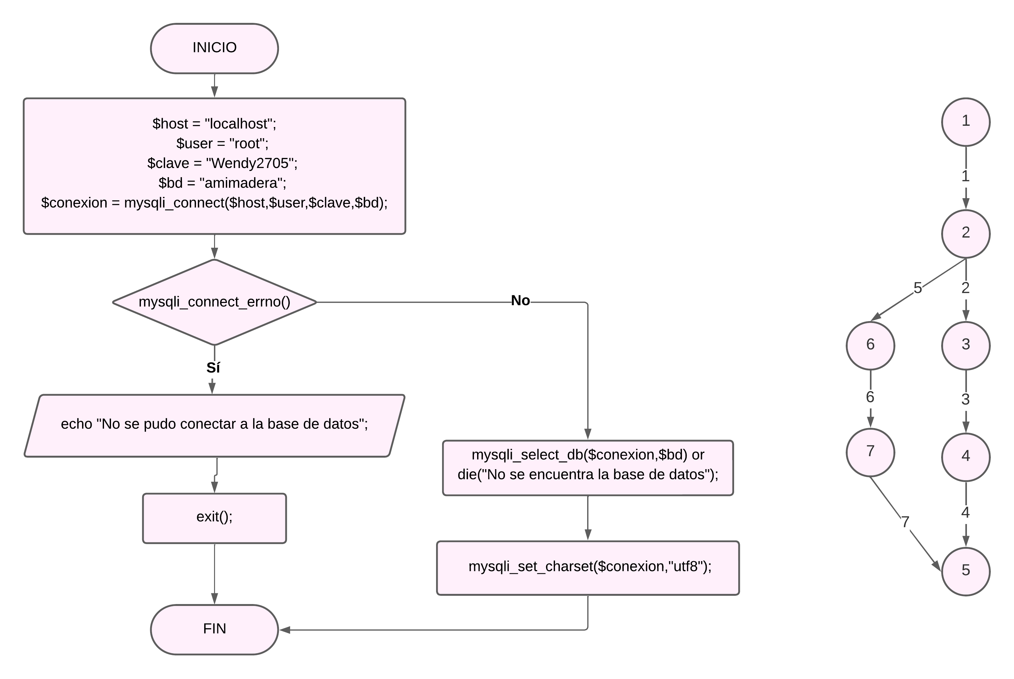

### **Diagrama de Grafos**



**RUTAS:**

R1: 1, 2, 3, 4, 5

R2: 1, 2, 6, 7, 5

**Complejidad Ciclomática**

E: Número de aristas = 7

N: Número de nodos = 5

P: Número de nodos predicado = 1

V(G) = E – N + 2

V(G) = 7 - 5 + 2

V(G) = 4

V(G) = P + 1

V(G) = 1 nodo predicado +1 = 2

## **Prueba Caja Blanca Registrar Cliente**

### **Código**

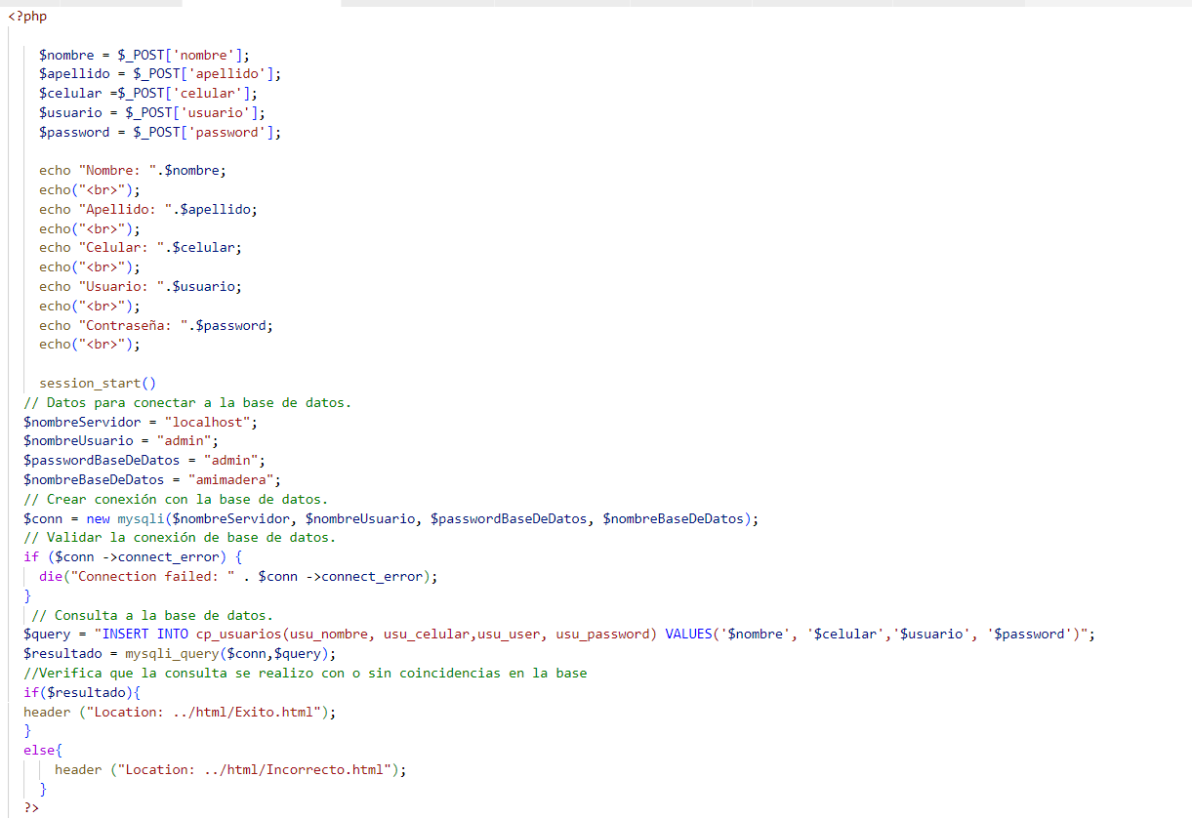

### **Diagrama de Flujo**

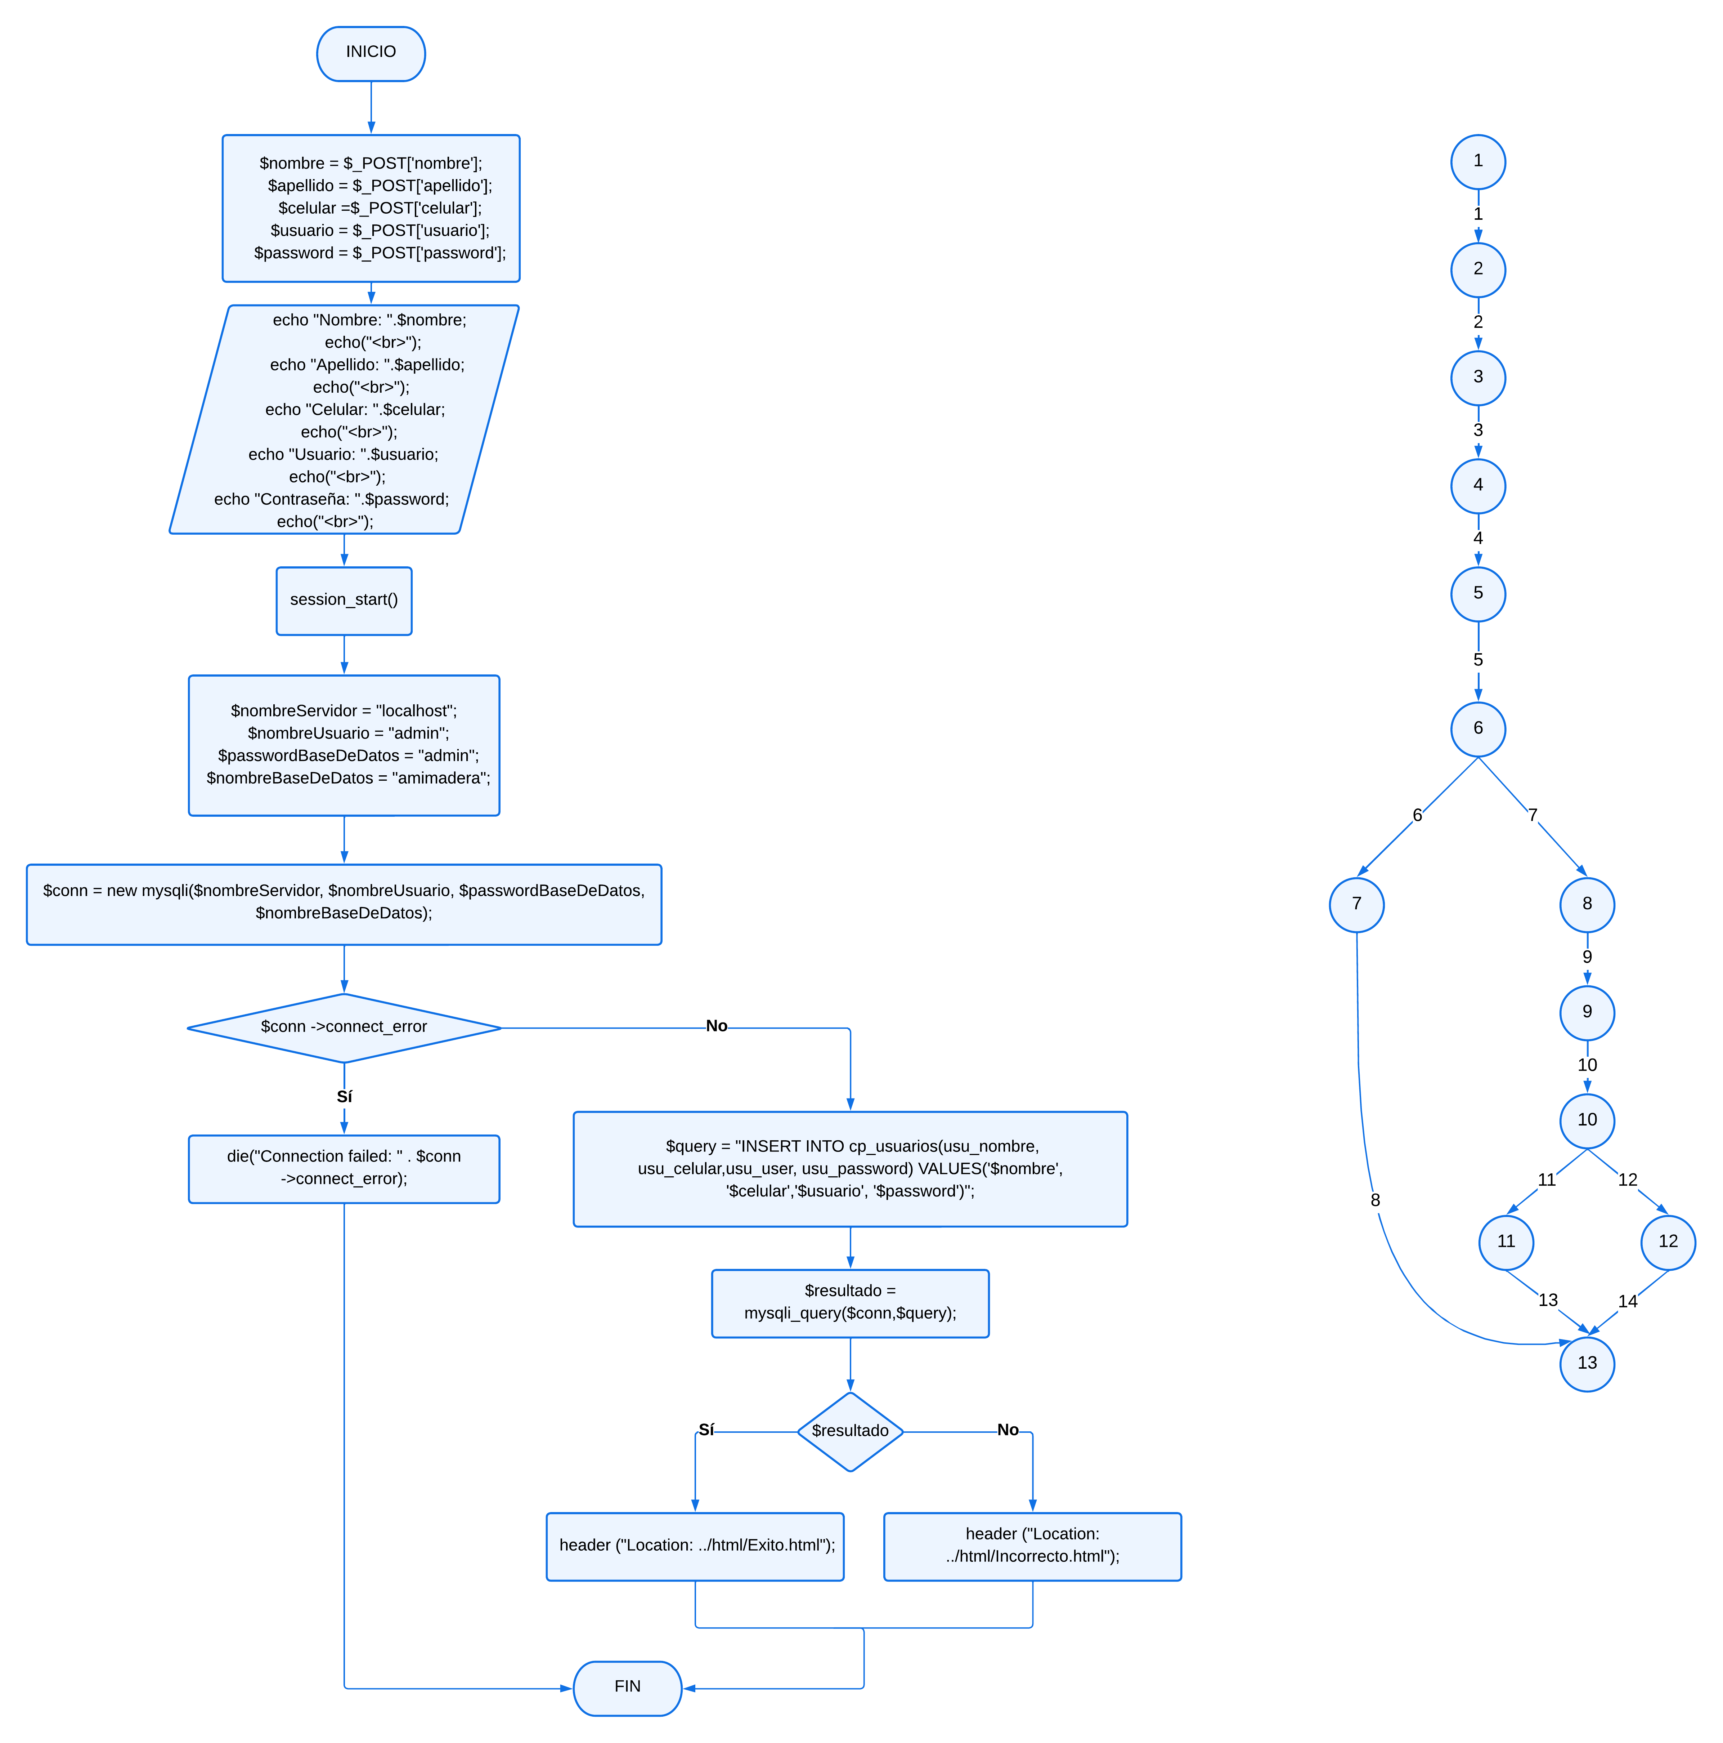

### **Diagrama de Grafos**



**RUTAS:**

R1: 1, 2, 3, 4, 5, 6, 7, 13

R2: 1, 2, 3, 4, 5, 6, 8, 9, 10, 11, 13

R3: 1, 2, 3, 4, 5, 6, 8, 9, 10, 12, 13

**Complejidad Ciclomática**

E: Número de aristas = 14

N: Número de nodos = 13

P: Número de nodos predicado = 2

V(G) = E – N + 2

V(G) = 14 - 13 + 2

V(G) = 3

V(G) = P + 1

V(G) = 2 nodo predicado +1 = 3

## **Prueba Caja Blanca Login Cliente**

### **Código**

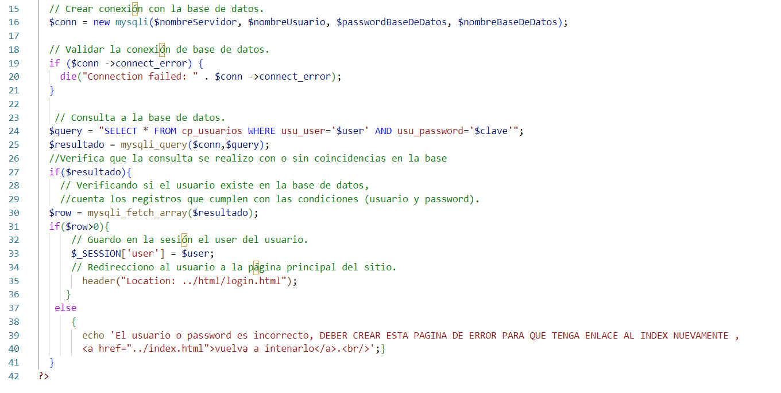

### **Diagrama de Flujo**

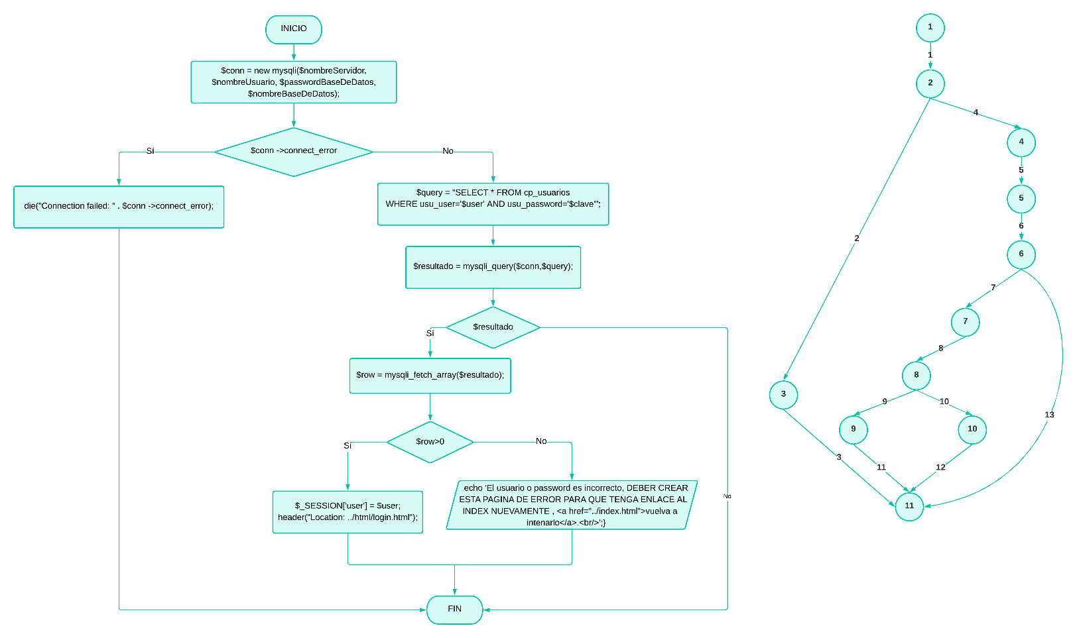

### **Diagrama de Grafos**

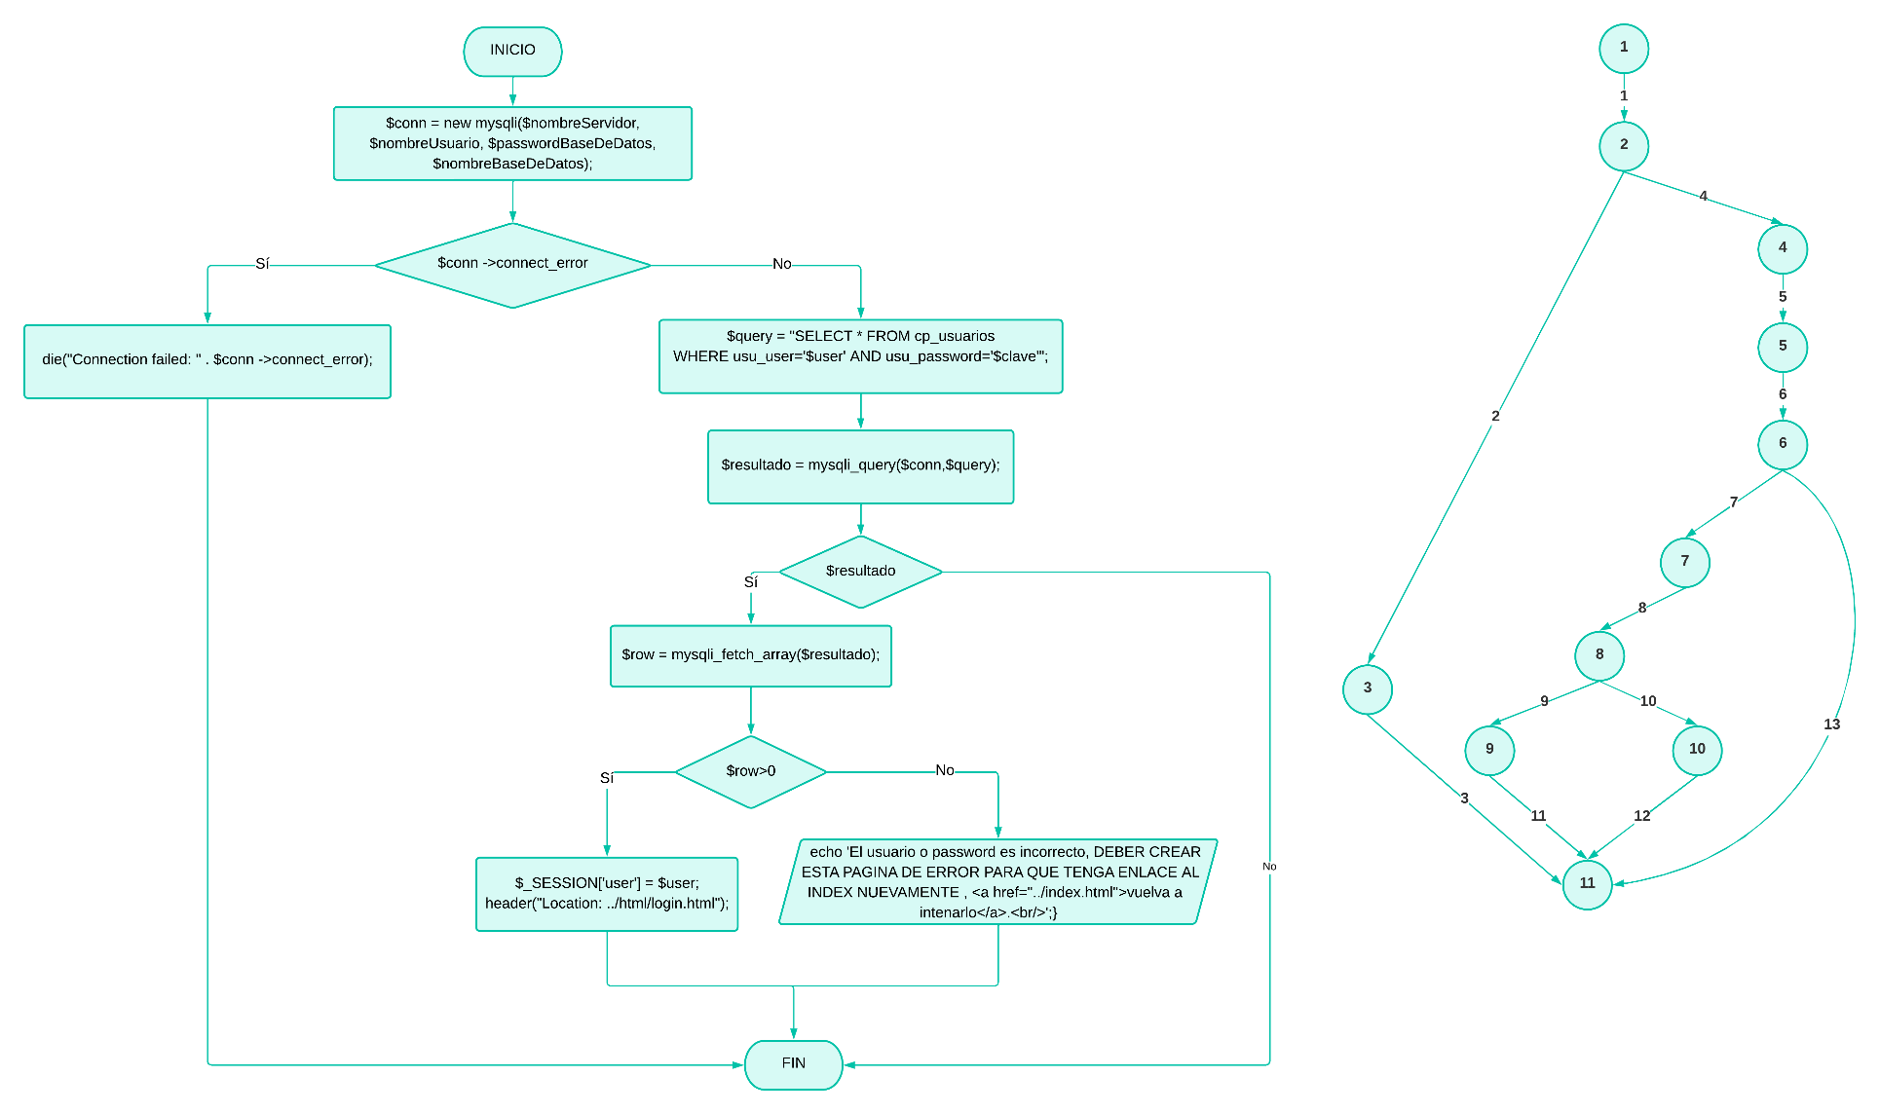

**RUTAS:**

R1: 1, 2, 3, 11

R2: 1, 2, 4, 5, 6, 11

R3: 1, 2, 4, 5, 6, 7, 8, 10, 11

R4: 1, 2, 4, 5, 6, 7, 8, 9, 11

**Complejidad Ciclomática**

E: Número de aristas = 13

N: Número de nodos = 11

P: Número de nodos predicado = 3

V(G) = E – N + 2

V(G) = 13 - 11 + 2

V(G) = 4

V(G) = P + 1

V(G) = 3 nodo predicado +1 = 4

# **SPRINT 1**

## **Prueba Caja Blanca Agregar Productos al Carrito**

### **Código**

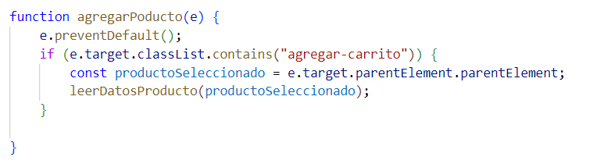

### **Diagrama de Flujo**

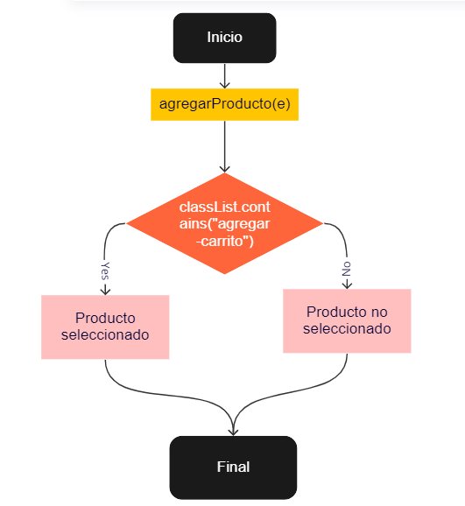

### **Diagrama de Grafos**

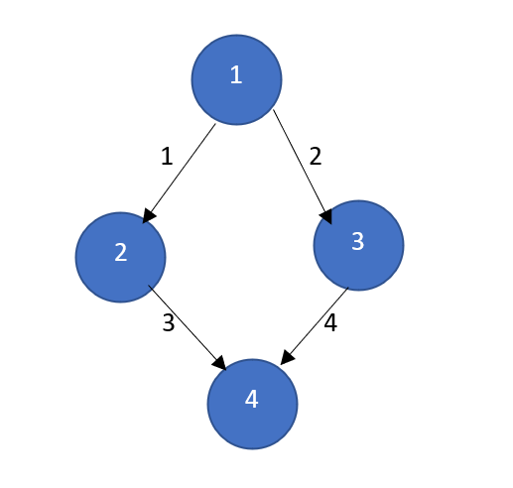

**RUTAS:**

A= 1,2,4

B=1,3,4

**Complejidad Ciclomática**

E: Número de aristas = 4

N: Número de nodos = 4

P: Número de nodos predicado = 2

V(G) = E – N + 2

V(G)= 4-4+2 = 2

V(G) = P + 1

V(G)= 2+1 = 3

## **Prueba Caja Blanca Agregar Productos al Carrito (leerDatosProducto)**

### **Código**

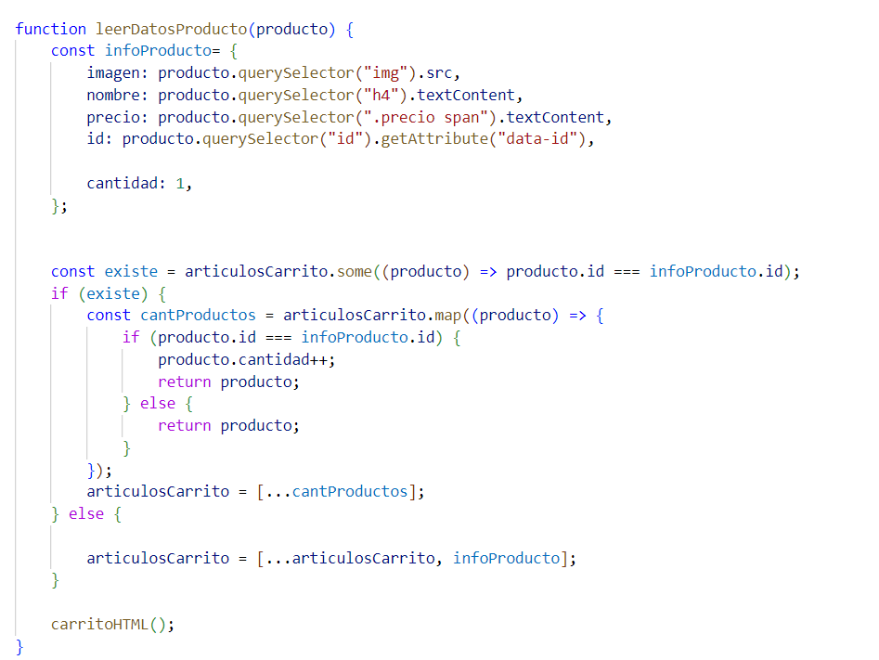

### **Diagrama de Flujo**

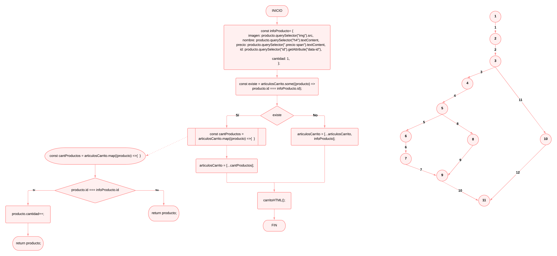

### **Diagrama de Grafos**



**RUTAS:**

R1: 1, 2, 3, 10, 11

R2: 1, 2, 3, 4, 5, 6, 7, 9, 11

R3: 1, 2, 3, 4, 5, 8, 9, 11

**Complejidad Ciclomática**

E: Número de aristas = 12

N: Número de nodos = 11

P: Número de nodos predicado = 2

V(G) = E – N + 2

V(G) = 12 - 11 + 2

V(G) = 3

V(G) = P + 1

V(G) = 2 nodo predicado +1 = 3

## **Prueba Caja Blanca Eliminar Productos del Carrito**

### **Código**

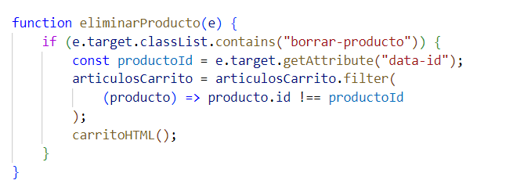

### **Diagrama de Flujo**

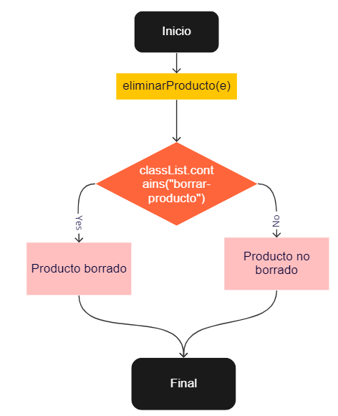

### **Diagrama de Grafos**

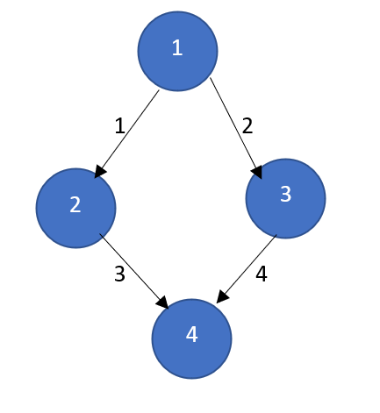

**RUTAS:**

A= 1,2,4

B=1,3,4

**Complejidad Ciclomática**

E: Número de aristas = 4

N: Número de nodos = 4

P: Número de nodos predicado = 2

V(G) = E – N + 2

V(G)= 4-4+2

V(G)= 2

V(G) = P + 1

V(G)= 2+1

V(G)=3